- Ніколи не примушуйте дитину робити те, що викликає в неї сильні негативні емоції.
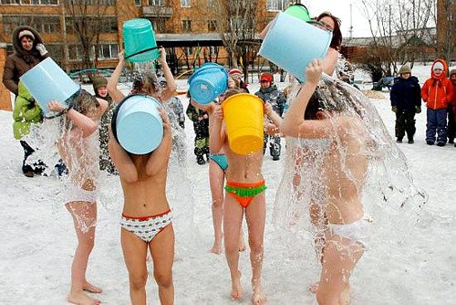
- Ніколи не примушуйте дитину робити те, що ви самі нізащо не погодилися б виконувати.
- Не забувайте, що загартовування — це фізіологічна адаптація, яка більшою мірою залежить не від вашого бажання, а від можливостей дитячого організму. Адаптація не відбувається миттєво, кожна її стадія повинна пройти від початку до кінця, лише за цих умов можна очікувати на стабільні результати.
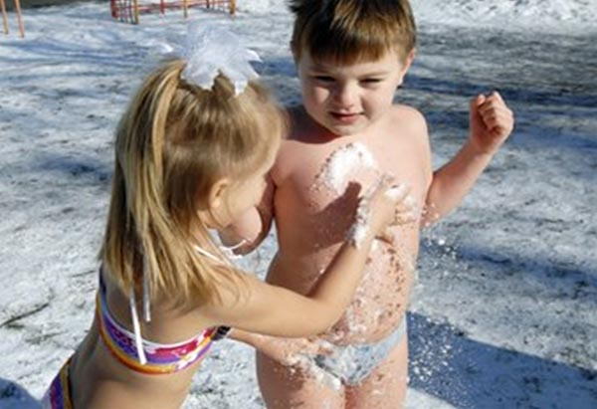
- Не порушуйте послідовності в процесі загартовування, не ігноруйте жодного з етапів. Це призведе до психоемоційного напруження і навіть може викликати в дитини стійку відразу до пропонованих вправ і процедур.

- Будь-яка адаптація, у тому числі й загартовування, потребує додаткових ресурсів. У цей період організму необхідні вітаміни. Улітку й восени проблем із цим немає — багато свіжої городини, ягід і фруктів, а взимку слід потурбуватися про те, щоб дитина отримувала в достатній кількості апельсини, банани, яблука, а після душу пила чай з лимоном.
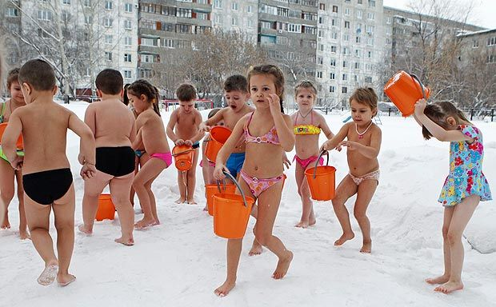
- Якщо дитина, незважаючи на загартовування, занедужала, це лише означає, що її імунітет ще не повністю дозрів. Тож доведеться починати все спочатку після її повного одужання і, можливо, робити це неодноразово. До речі, кожного наступного разу буде легше: адже вам уже відома ця дорога, принаймні її частина.
- Починайте загартовування дитини з найпростішого й приємного — обтирання м’яким вологим рушником спекотного літнього дня. Дитина отримає задоволення, і в неї встановиться позитивний зв’язок між процедурою загартовування та її власними відчуттями.
- Пам’ятайте про те, що на дитину справляє велике враження ваш приклад. Якщо ви кутаєтеся в десять одежин, реагуючи на найменший протяг, як вогню боїтеся холодної води й ніколи не ходите до лазні, віддаючи перевагу теплій ванні, то всі ваші спроби загартувати дитину виявляться марними. Спробуйте пройти всі процедури разом з дитиною — зрештою це всім принесе задоволення.
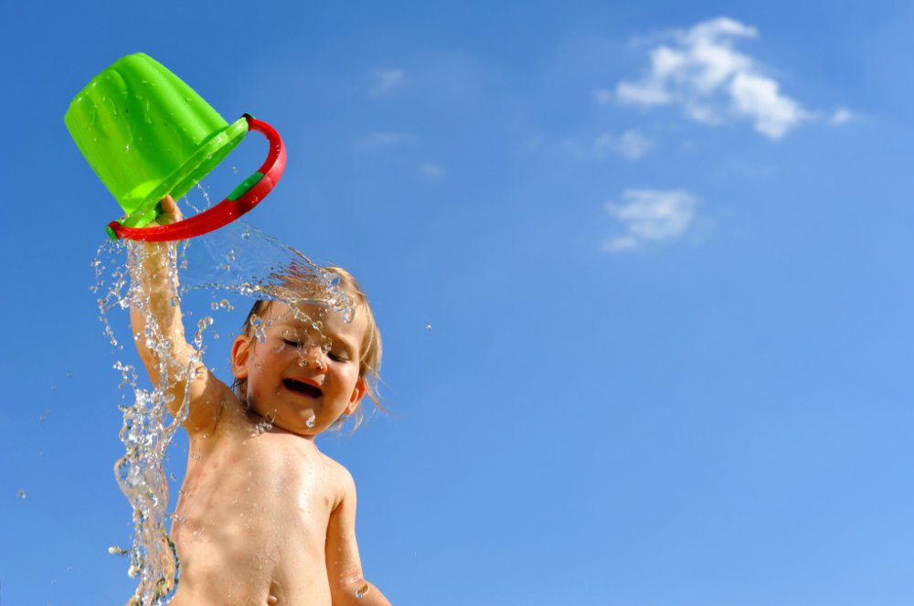
- Одягайте дитину, щоб їй було легко, зручно й сухо. Якщо вона укутана у зайвий одяг, це обмежуватиме її рухливість і призведе до потіння — півшляху до застуди. Улітку, навесні й восени головне — щоб не намокали ноги: перевіряйте, чи сухі шкарпетки (колготки) у дитини, коли вона повернулася із прогулянки. Пам’ятайте: якісне, міцне взуття — не розкіш, а засіб збереження здоров’я.
- Займаючись загартовуванням дитини, не влаштовуйте змагань із рідними, сусідами й знайомими й не дозволяйте іншим членам родини втягнути вас у подібну конкуренцію. Чи встановите ви рекорд — невідомо, а ось зіпсувати гарну справу непотрібним ажіотажем ви зможете. Не переймайтеся тим, що іншим дітям щось краще вдається, ніж вашій,— кожна дитина має індивідуальні можливості, рівень здоров’я.

